观摩活动平台

申报用户操作手册

用户登录
1、点击首页右上放的登录按钮
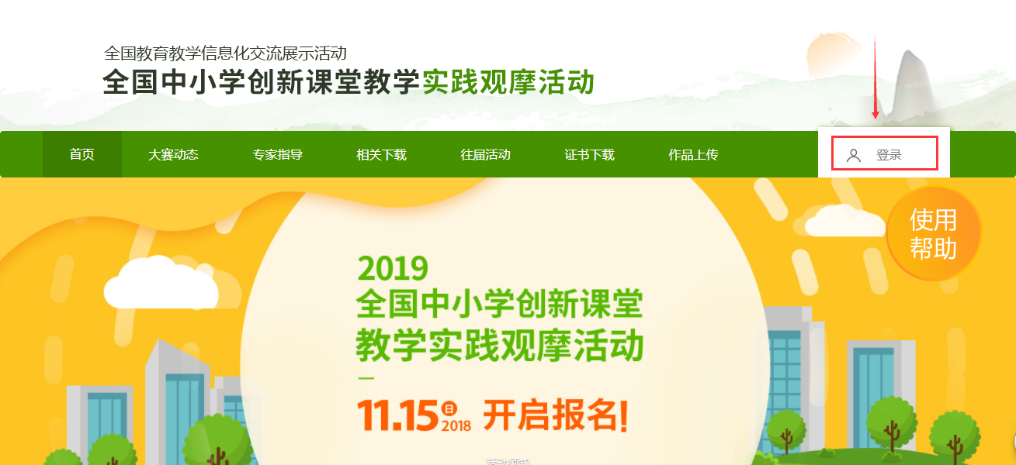
- 输入用户名、密码和验证码后点击登录即可平台
（注：用户账号密码，均由上级管理员下发，教师不再自行注册；账号申请及登录问题，请联系上级主管部门）
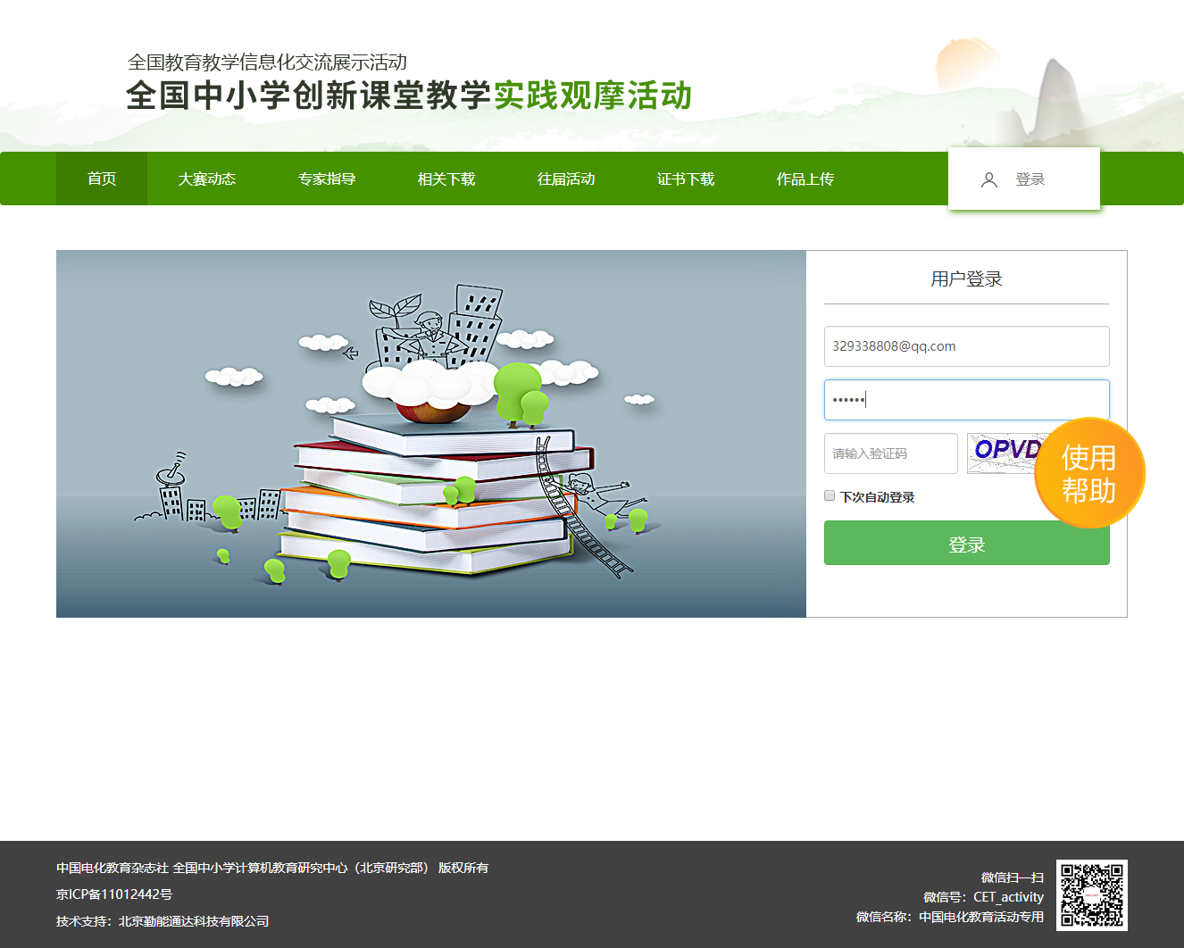

作品申报
1、用户获取账号，登录系统后，可点击“作品上传”进行参赛作品申报：
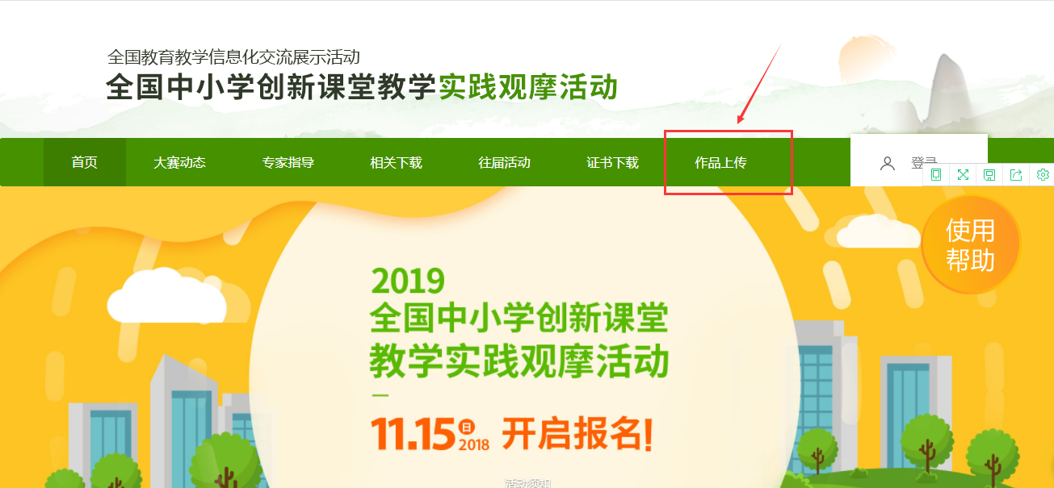

2、用户进入作品申报界面，查看参赛须知并进行作品申报，如下图：
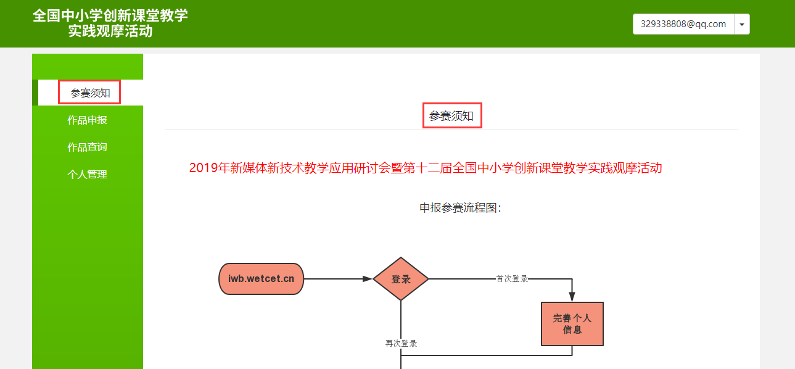
- 在参赛须知最下部，下载作品活动指南及相关参赛表格附件：
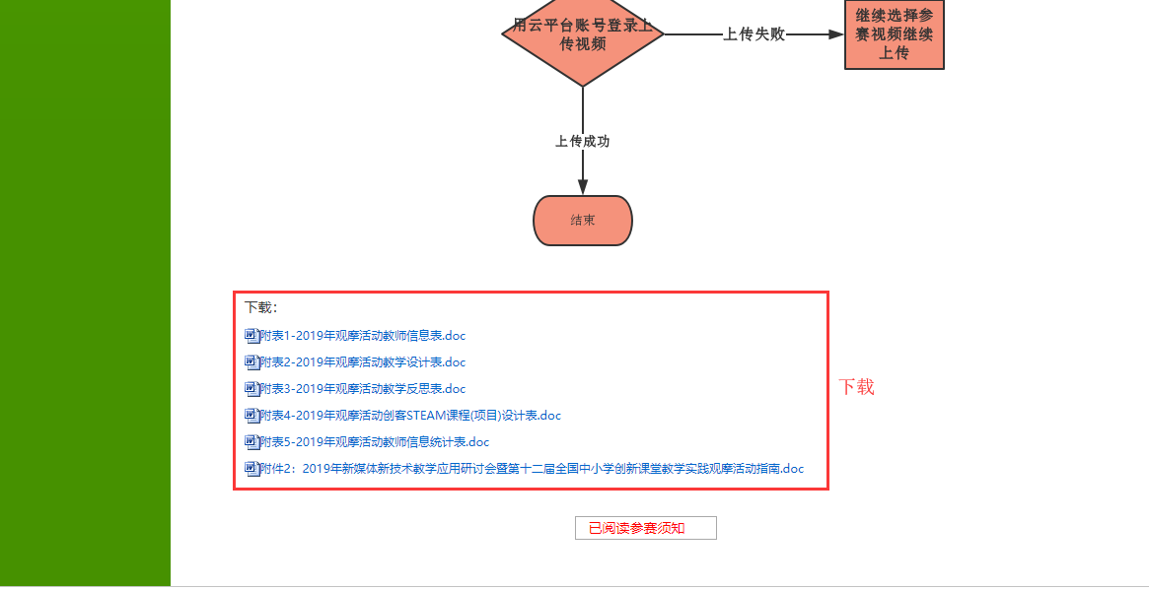

- 用户点击“作品申报”并按照要求填选相关内容：
（注：用户所在区域为管理员分配填选，如有问题请联系上级活动管理员）
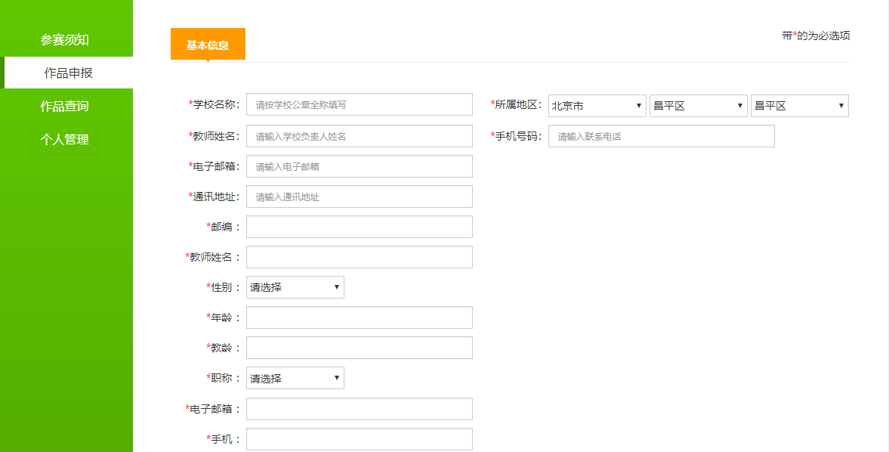
学校名称必须与所盖公章一致，负责视为无效课例；务必填写正确且常用的手机号码及邮箱，便于下载打印证书接收活动组委会通知邮件

5、用户需按照要求，上传课例相关表格：如果是翻转课堂压缩文件包（资料及视频）不得大于40M；创客/STEAM类报送比赛课例，除完成教学设计教学反思表外，需要提交整个课程的课程方案。
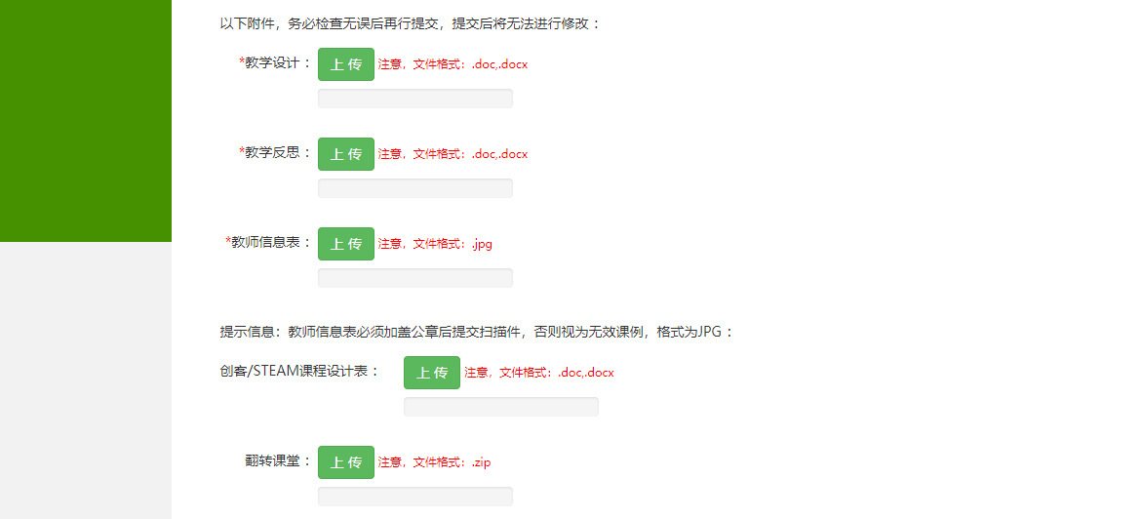

6、作品基本信息填写完成后，并上传相关附件后，需使用上传工具进行参赛作品视频上传，视频未上传则无法进行评审推优：
- 下载视频上传工具
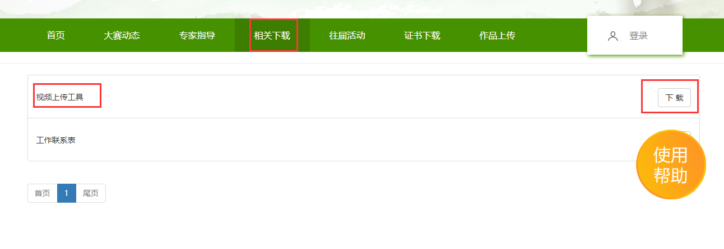
- 输入用户名和密码后登陆工具。
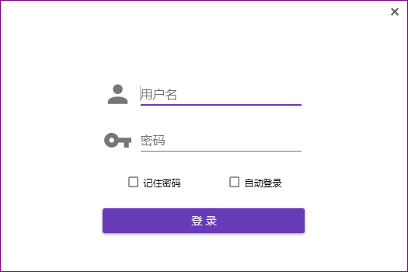
3）选择一个课例

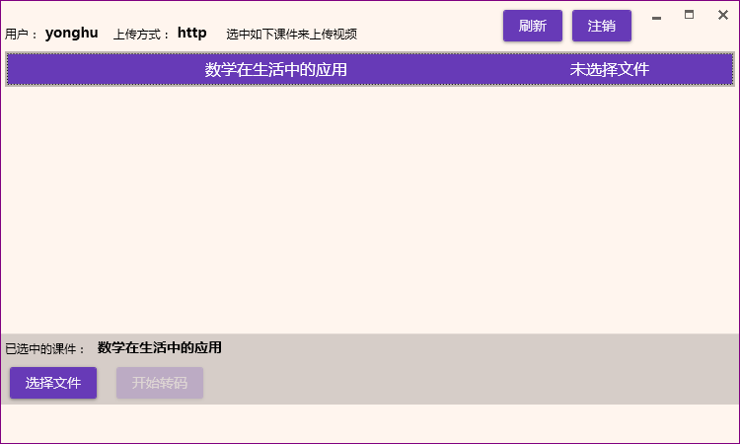
4）点击选择文件，弹出选择文件对话框，选择一个视频文件，点击开始转码。
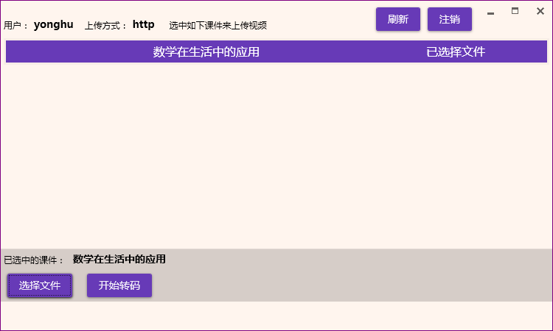
5）开始自动转码和上传。
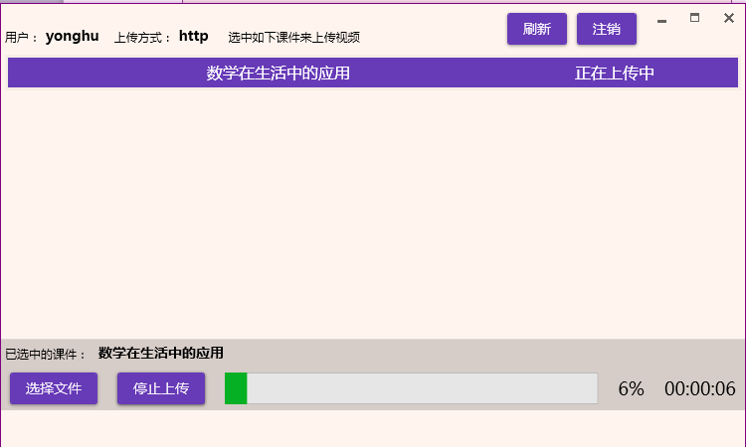

7、作品查询
用户在这里查看、编辑和删除申报的作品。
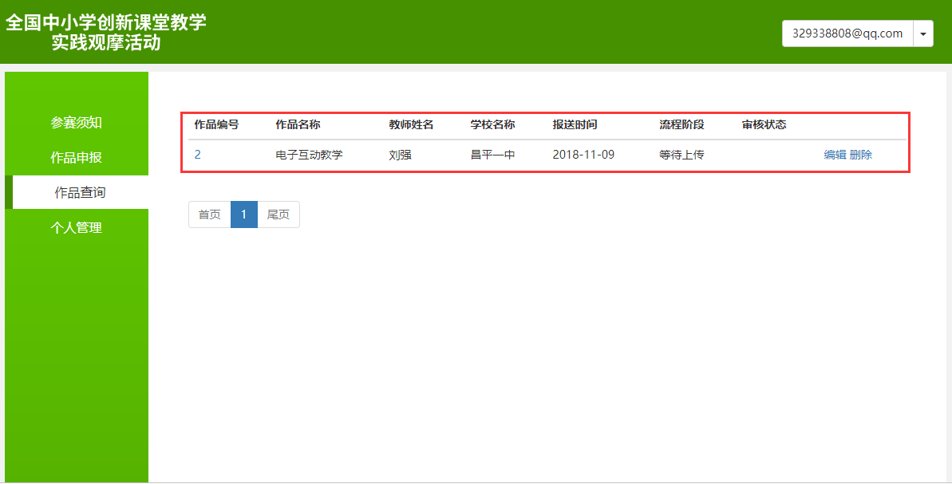
8、“个人管理”可以修改该账号的密码。输入当前登录密码后，再输入两次新密码，点击确认修改，密码修改完成。（注：如同一单位多人使用同一账号，上传参赛文件及视频，不得随意修改密码）
